De dichter van deze maand is een van de grote geesten van het oude Athene. Solon leefde rond 600 v.C. en was dichter, wetgever en staatsman en wordt gerekend tot de “Zeven Wijzen”.
De combinatie van verschillende disciplines in de oudheid kwam vaker voor, Plato is een ander voorbeeld.
De politieke en filosofische ideeën kregen vaak vorm in gedichten zo ook hier bij Solon.
De strekking is duidelijk: het materiële is ondergeschikt aan het immateriële, standvastigheid en balans vind je in jezelf.
Meer informatie is hier en hier te vinden.
De tekst, met eigen vertaling, is afkomstig uit “Greek elegiac poetry” uit Loeb Classical Library(1999/2003).

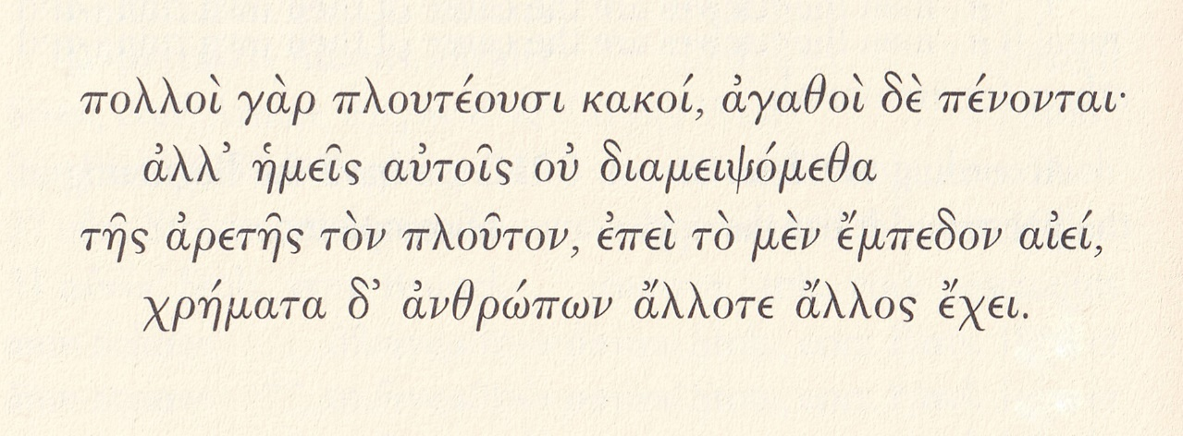

Immers veel slechte mensen zijn rijk, goede mensen lijden gebrek;
Wij echter zullen hun welvaart niet ruilen met de deugd
Want die is altijd standvastig,
Maar de rijkdom van de mensen is dan weer bij die dan weer bij gene.

Polloi gar ploetoesi kakoi, agathoi de penontai;
All’hèmeis autois oe diamempsometha
Tès aretès ton ploeton; epei to men empedon estin,
Chrèmata d’anthropoon allote allos echei.

Die groep is overigens wisselend van samenstelling al naar gelang in welke stad of staat deze lijst werd opgesteld.
De dichter bedoelt zich zelf.

